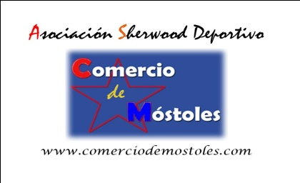

I CONCURSO DE CORTOMETRAJES ASD “COMERCIO DE MÓSTOLES”
Patrocinado por la Revista QUORUM
HOJA DE INSCRIPCIÓN
DATOS DE LA OBRA
TÍTULO DEL CORTOMETRAJE:
DIRECTOR:
PRODUCTOR/A:
GUIÓN:
EDICIÓN:
FOTOGRAFÍA:
MÚSICA:
AÑO DE PRODUCCIÓN:
LUGAR DE RODAJE:
FORMATO DE RODAJE:
DURACIÓN:
TEMÁTICA DE LA OBRA:
IDIOMA ORIGINAL: |  | SUBTÍTULOS:
ACTORES:

SINOPSIS (entre 300 – 450 palabras):

¿ÉSTE ES SU ESTRENO?
¿FUE PREMIADO ANTES?
EN CASO AFIRMATIVO, ¿DÓNDE Y CUÁNDO?

DATOS DE CONTACTO
Nombre y Apellidos
DNI
Teléfono de contacto: | 1º.- |  | 2º.-
e-mail de contacto: | 1º.-
e-mail de contacto: | 2º.-
Ciudad y Provincia
Reserva de entradas. Mínimo 20, máximo 30:
COMPROMISO DE PARTICIPACIÓN:
La persona que inscribe la película declara estar autorizada a presentar el cortometraje y aceptar las normas del concurso. La organización presupone que esta persona tiene los derechos de exhibición de las mismas, así como la autorización para recibir el premio en caso de que se trate de autoría colectiva. En cualquier caso, la organización se exime de cualquier responsabilidad que pueda derivarse de la infracción de esta base

Nombre:
Cargo o Relación con la persona o colectivo encargado de la realización del cortometraje:
D.N.I./C.I.F.
Firma:
Las obras enviadas formarán parte del archivo confidencial de la ASD, para la difusión del evento en forma de imágenes y escenas cortas, garantizándose que no se exhibirán públicamente por razones comerciales o de lucro. Los participantes se comprometen a la cesión de derechos de emisión de sus obras para el Festival y otras actividades de carácter no lucrativo organizadas por la ASD.
La presentación de obras a concurso implica la total aceptación de las bases.

